家長參與特殊教育知能研習講座
報名簡章

一、辦理背景
特殊教育法明確的將家長參與特殊教育法制化，修法理念中包含，提升家長特殊教育知能，參予特教事務與輔導；並且隨著教育理念的演進，家長不得不成為教育團隊的一份子。在特殊教育的發展過程中，家長參與的角色愈形重要。然而，我們發現許多的家長無法參與孩子的教育，其原因可能來自於許多的家長無法了解特殊教育的執行與要求、無法了解鑑定與就學輔導會的功能與目的、無法了解個別化教育計畫的內涵、無法與老師有良好的對話與溝通。然而，父母往往在心智障礙子女受教育的過程中，需扮演教育權益與需求的倡導者，協助表達子女的教育需求，維護子女的受教權益。因此，協助家長了解特殊教育的理念、了解特殊教育的專業語言及相關支持服務，是協助家長參與特殊教育的重要工作。
二、補助單位：教育部國民及學前教育署
三、主辦單位：中華民國智障者家長總會
四、活動日期、地點：
活動日期 | 場次 | 活動地點
5月04日(日) | 北區 | Cmoney教育訓練中心(新北市板橋區文化路一段268號12樓)
5月17日(六) | 中區 | 日內瓦會議廳(台中市西區忠明南路303號17樓)
5月18日(日) | 南區 | 文化大學高雄推廣教育中心(高雄市前金區中正四路215號3樓)
五、參加對象：接受特殊教育學生家長及家長團體代表
六、流程安排：
時間 | 主題 | 內容
09:30~10:00 | 報到
10:00~12:00 | 特殊教育法暨相關支持服務子法介紹 | 1.特殊教育法及相關子法範定支持服務內容說明  2.家長參與特殊教育之相關法令規範  3.現行特殊教育相關支持服務執行概況
12:00~13:00 | 午餐
13:00~14:00 | 從利害關係人模式談家長參與特殊教育的重要性 | 1.家長為何需要參與特殊教育  2.家長參與特殊教育的影響與意義
14:00~14:10 | 休息

時間 | 主題 | 內容
14:10~16:10 | 認識特殊教育鑑輔會及個別化教育計畫 | 1.何謂鑑輔會  2.何時需參加鑑輔會  3.何謂個別化教育計畫  4.個別化教育計畫的目的與意義  5.個別化教育計畫的應包含的內容
七、報名日期：即日起至每場次活動前一週截止，額滿為止。
八、報名方式
本次活動採線上報名，請上本會網站 http://www.papmh.org.tw/(活動佈告欄區)，點選「家長參與特殊教育知能研習講座」報名
1.報名台北場次，請點選北區報名
報名台中場次，請點選中區報名
報名高雄場次，請點選南區報名
2.報名成功後，將收到一封系統發出的確認信，始完成報名程序，若沒有收到回信，或有其他報名相關的問題，請來電洽詢。（02-27017271分機31，黃宜苑社工專員）。
3.歡迎全省各地家長，至鄰近縣市參與。

九、交通方式
(一)北區  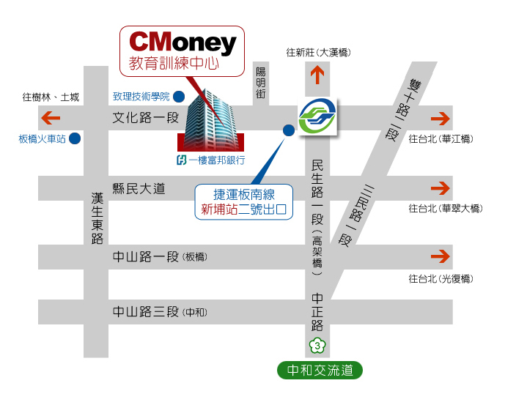 | CMoney教育訓練中心  1.捷運：新埔站（2號出口），步行約2分鐘  2.公車：致理技術學院站，可搭乘藍16、藍19、藍32、藍35、88、99、233、245、264、310、701、702、703、806、台北客運10、台北客運15、基隆客運(台北-基隆)、桃園客運(大溪-台北)  3.自行開車：中和交流道→東西向快速公路八里新店線→民生路二段→(迴轉)文化路1段→CMoney教育訓練中心

(二)中區  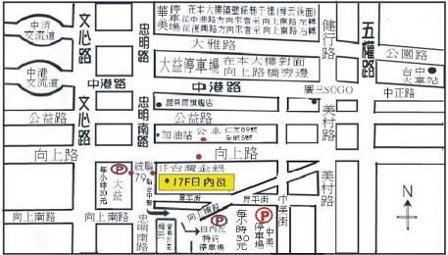 | 日內瓦會議廳  1.公車：可搭乘 統聯79、彰化52、豐榮89、全航5號、台中捷運公車、高鐵接駁  2.停車場：  (1)特約停車場有華美停車場，在大樓隔壁巷子，每小時30元。櫃檯代售停車卷每小時20元，一天最多200元。  (2)大樓對面立體停車場每小時20元。  (3)忠明南路與民生路口亦有停車場一天100元。

(三)南區  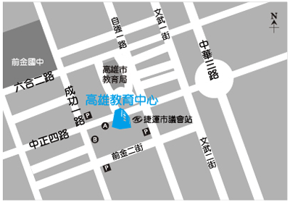 | 文化大學高雄推廣教育中心  1.捷運：捷運(橘線)市議會站2號出口  2.公車：  (1)60、83、91、248、0北、0南、168環  狀線至市議會站下車  (2)14、76、77、78、214至新聞報站下車  3.停車場：高雄市合發前金立體停車場，每小時30元。

